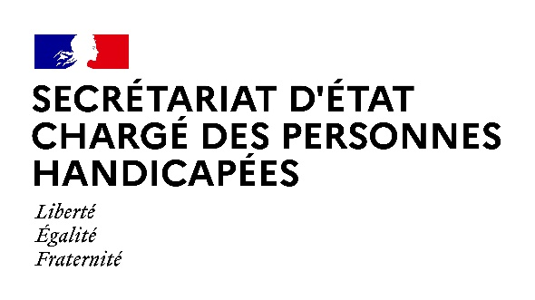

AGENDA

Agenda prévisionnel de Madame Sophie CLUZEL
du LUNDI 16 AOUT 2021 au VENDREDI 20 AOUT 2021

Paris, le 16 août 2021

MARDI 17 AOUT 2021

09h30 : Déplacement au Grand Bornand dans le cadre des « vacances adaptées »
(74 – Haute-Savoie)

MERCREDI 18 AOUT 2021

11h00 : Visite d’un centre de vaccination
(74 – Haute-Savoie)

12h30 : Audition de la France devant le Comité de suivi des droits des personnes handicapées (CDPH) – 1ère audition/3
(Visioconférence)

16h30 : Réunion hebdomadaire avec la Task force vaccination (TFV) et la Direction générale de la cohésion sociale (DGCS)
(Audioconférence)

JEUDI 19 AOUT 2021

11h00 : Cérémonie de la Libération d’Annecy
(74 - Annecy)

VENDREDI 20 AOUT2021

12h30 : Audition de la France devant le Comité de suivi des droits des personnes handicapées (CDPH) – 2ème audition/3
(Visioconférence)

Contact presse :
seph.communication@pm.gouv.fr

